



Tecnológico nacional de México
Instituto tecnológico de frontera Comalapa
Carrera
Ingeniería en sistemas computacionales
Tercer semestre
Materia
Estructura de datos
Actividad
Mapa mental
Estructuras no lineales
Docente
ING. Francisco Javier Mingo Velázquez
Alumna
Litzy Hidalgo López 251260193
Lugar y fecha de entrega: Frontera Comalapa Chiapas a 16/10/2026

INTRODUCCION
Las estructuras de datos no lineales son formas avanzadas de organizar la información que rompen con el orden tradicional de "uno tras otro". A diferencia de una lista simple, permiten que un solo dato se conecte de forma simultánea con muchos otros, lo que resulta ideal para representar cómo funcionan las cosas en la vida real. Las dos herramientas más importantes de este tipo son los árboles y los grafos, las cuales transforman por completo la manera en que guardamos, buscamos y enlazamos información. Por un lado, los árboles organizan los datos como una pirámide o árbol genealógico (un jefe con varios empleados, o una carpeta con varias subcarpetas), lo que hace que buscar cualquier dato sea increíblemente rápido. Por otro lado, los grafos funcionan como una telaraña o red sin jerarquías, donde cualquier punto puede conectarse con cualquier otro; este modelo es el que usan las redes sociales para conectar amigos o los mapas GPS para calcular rutas entre ciudades. En resumen, las estructuras no lineales son el motor que permite a las computadoras entender relaciones complejas y procesar grandes cantidades de datos conectados de forma inteligente y veloz.

JUSTIFICASION

El estudio y comprensión de los árboles y los grafos es fundamental en el desarrollo de software porque permite modelar y resolver problemas complejos del mundo real que las estructuras lineales tradicionales no pueden abordar de manera eficiente. En la tecnología actual, la información raramente se presenta de forma secuencial; por el contrario, tiende a ser altamente interconectada y jerárquica, lo que exige herramientas lógicas avanzadas para su manipulación. Dominar estas estructuras no lineales se justifica por su capacidad para optimizar drásticamente la velocidad de búsqueda y almacenamiento de datos, así como por su flexibilidad para representar sistemas sin jerarquías rígidas, como mapas o redes de comunicación. En la práctica, este conocimiento es el núcleo operativo detrás de herramientas cotidianas como los sistemas de archivos de los sistemas operativos, los índices de bases de datos masivas, las redes sociales y los algoritmos de navegación GPS. Por lo tanto, conocer y aplicar árboles y grafos no solo amplía el criterio lógico para resolver problemas, sino que proporciona las bases algorítmicas esenciales para diseñar programas escalables, redes eficientes y aplicaciones tecnológicas capaces de procesar volúmenes masivos de información de manera inteligente y veloz.

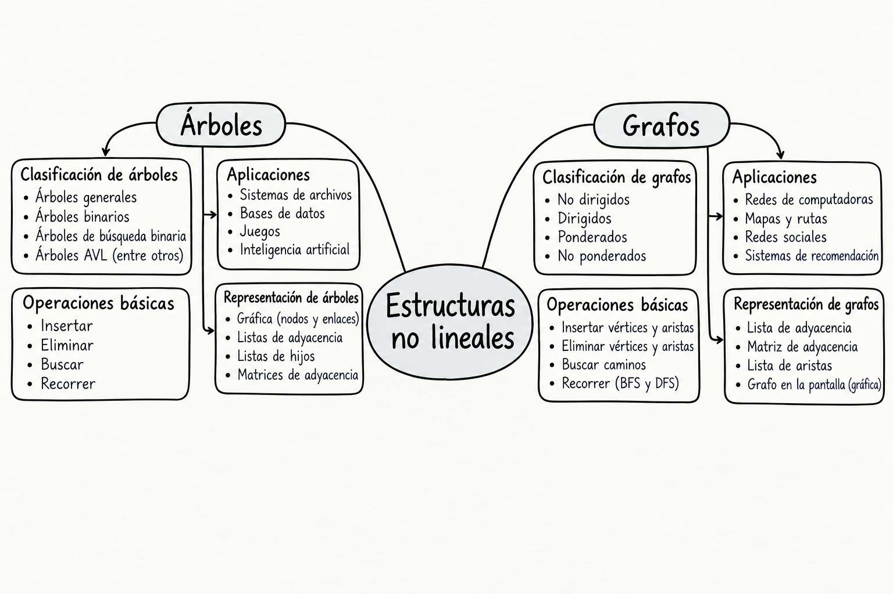
CONCLUSION
En conclusión, los árboles y los grafos son herramientas indispensables en la programación que transforman la forma en que las computadoras procesan, buscan y conectan la información del mundo real. Mientras que las estructuras lineales tradicionales se quedan cortas ante datos masivos o complejos, los árboles aportan el orden jerárquico necesario para acelerar las búsquedas y organizar sistemas de archivos, mientras que los grafos ofrecen la flexibilidad para conectar infinitos puntos en redes de comunicación o mapas GPS. En definitiva, dominar estas estructuras no lineales es la clave para que cualquier desarrollador pase de escribir código básico a diseñar software verdaderamente inteligente, veloz y escalable.

FUENTES DE INFORMACION
Goodrich, M. T., Tamassia, R., & Goldwasser, M. H. (2014). Data Structures and Algorithms in Java (6a ed.). John Wiley & Sons.
Joyanes Aguilar, L., & Zahonero Martínez, I. (2008). Estructuras de datos en Java (1a ed.). McGraw-Hill.

